一、练习目标：
掌握js中数据分为5种基本数据类型和引用类型
掌握5种基本数据类型分别是 number string boolean null undefined
掌握typeof是检查数据类型的关键字,可以有两种写法 typeof v typeof(v)
掌握typeof方法返回结果的数据类型是string
二、练习题：
完成时间：第五节课

1、练习题：
（1）声明一个变量a,并且不给其赋值；在控制台上输出a的数据类型；并且输出变量b的数据类型（注意b没有声明）；观察结果，说明产生该结果的原因
（2）同时生命两个变量a,b; 变量a未赋值，给变量b赋值为null;弹出变量a,b的
数据类型
（3）从<span>123</span>元素中获取到他的内容，并且将获取到的内容的数据类型输出在div中；
（4）在页面中打印-1.23用isNaN检查的结果
（5）声明一个变量，给其赋什么值，可以使其在控制台输出的结果为“boolean”
（6）弹出undefined用isNaN检查的结果
2、练习题：
（1）在HTML文件分别添加两个ID名为n1和n2的span标签，span的内容分
是10和100
（2）通过JS获取到n1和n2的内容10和100分别存储到变量num1和num2
（3）将变量num1和num2的值拼接存入变量total中
（4）将total的数据类型以弹出框的方式输出
3.练习题
（1）定义一个img标签，使用js获取class，然后设置宽100px高100px，
（2）通过js设置img圆角为50%
（3）将img放在div中 并用js给div设置200px宽度，背景色为skyblue
（4）通过js将图片在div中居中
完成时间：第八节课
4.练习题：
结构：<div id = “box”></div>(复制到页面中)
（1）定义一个str变量并赋值为‘hello js’
（2）获取id为box的元素，并且把str变量的数据类型放到box元素内
（3）js设置box元素的背景色为#eee，字体大小为20px
（4）需要有测试的过程
5.练习题：
结构：(复制到页面中)
<div id=”result”>
<span></span>
<span></span>
<span></span>
<span></span>
<span></span>
<div>
    - 定义5个变量，分别存字符串，数字，布尔，null和undefined
    - 分别测试其数据类型
    - 最终以‘xxxx的数据类型是xxxx’的形式放到id为result下对应的span标签内

完成时间：第十节课
6.练习题：
（1）分别声明4个变量，一个保存用户名为merry，一个保存密码：123456，一个保存性别：女，一个保存年龄：19
（2）按照以下输出格式进行拼接，最终展示到页面上：
我是XX（设置姓名的背景色为蓝色显示），用户名的数据类型是：xxxx，我设置的密码是：XXXX(密码用红色显示)，密码的数据类型是：xxx，我的性别是X，性别的数据类型是：xxx，我今年XX岁了，年龄的数据类型是：xxx。
7.练习题：
（1）定义如下几个变量：
用户名：默认值为marry；密码：默认值123456；
性别：用true或false代替；email:myMail@163.com；年龄：19。
（2）将以上定义好的变量利用document.write参照下图输出：

8.练习题：
（1）定义一个input标签，使用js获取节点
（2）设置input背景色为”#cccccc”边框为red
（3）设置input的value为 “网站工程学院”
（4）文字颜色为白色 (#ffffff) 大小为24px
（5）设置宽度300px,高度90px

完成时间：第十一节课
9. 根据效果图完成HTML+CSS布局
一级：

二级
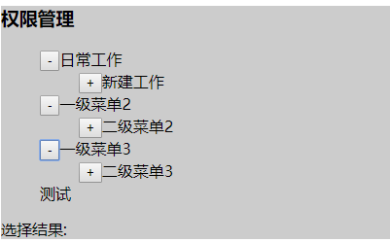
三级：
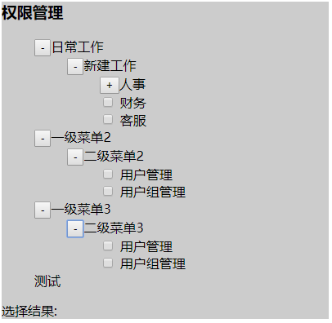
四级：
